***Моніторинг рівня розвитку сформованості компетентностей дітей дошкільного віку за освітніми лініями Базового компоненту дошкільної освіти ( нова редакція) (Діаграми 1-4)***

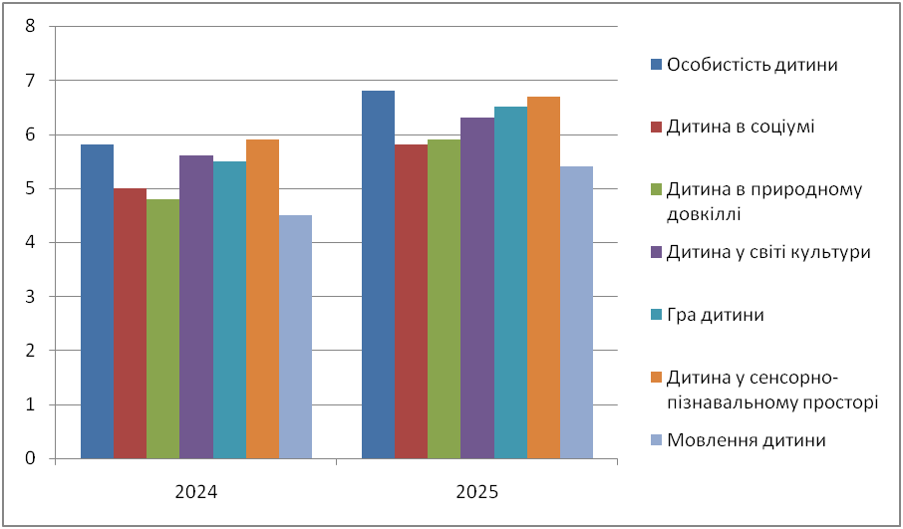

*Діаграма 1* ***Логопедична різновікова група (4-5 р.ж.)***

***Доценко В.О.***

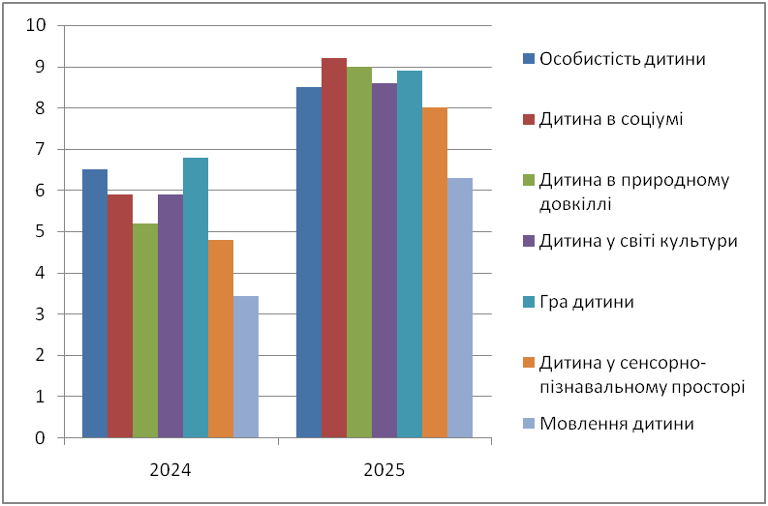

*Діаграма 3* ***Логопедична різновікова група (5-6 р.ж.)***

***Тимошенко В.В.***

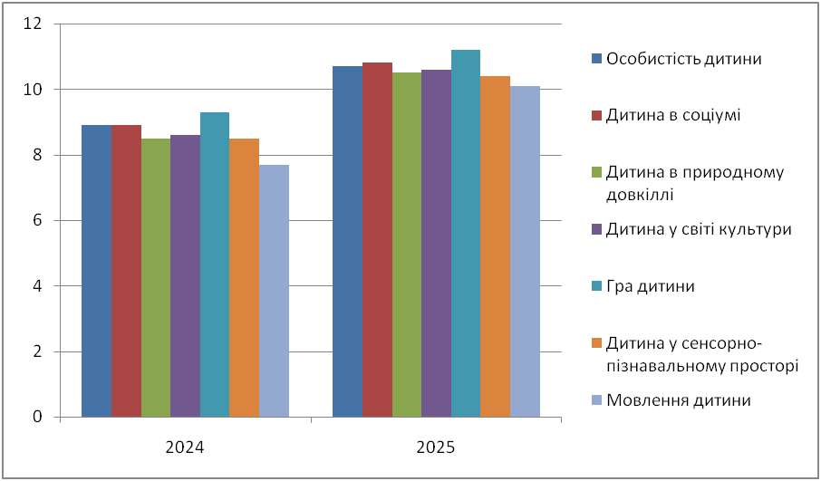

*Діаграма 4* ***Старша логопедична група (6-7 р.ж.)***

***Матвієнко Н.М.***

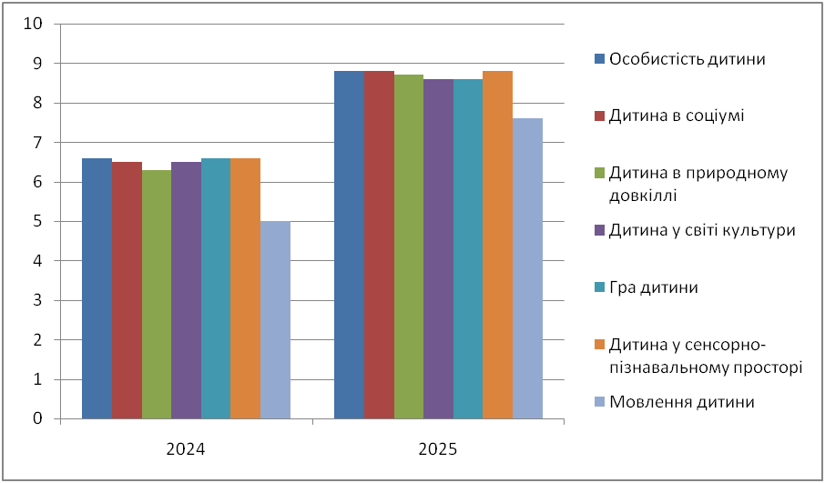

Аналіз результатів сформованості ком петентностей дітей дошкільного віку за всіма освітніми лініями в усіх вікових групах показав, що рівень знань, умінь і навичок на кінець року знаходяться частково на низькому, на середньому, на достатньому та високому рівнях. У порівнянні з показниками на початок 2024/2025 навчального року відстежується позитивна динаміка за всіма показниками освітніх ліній Базового компоненту дошкільної освіти. Результати дослідження дають підставу вважати, що організація освітньої роботи в усіх вікових групах здійснювалась вихователями планомірно й систематично. Педагоги сумлінно ставились до підбору й застосування інтерактивних та сучасних форм, методів і прийомів активізації пізнавальної, мовленнєвої активності дошкільнят, відповідально ставились до забезпечення організаційно-педагогічних умов для життєдіяльності дітей, організації розвивального середовища.

***Результати рівня розвитку сформованості компетентностей дітей дошкільного віку за освітніми лініями Базового компоненту дошкільної освіти за 2024/2025 навчальний рік***

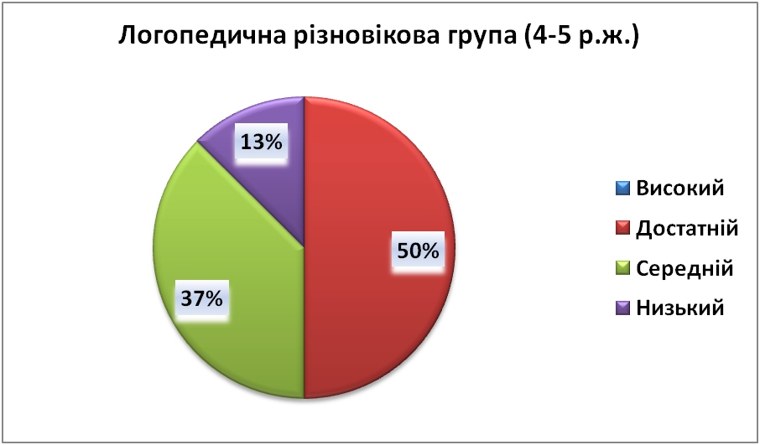

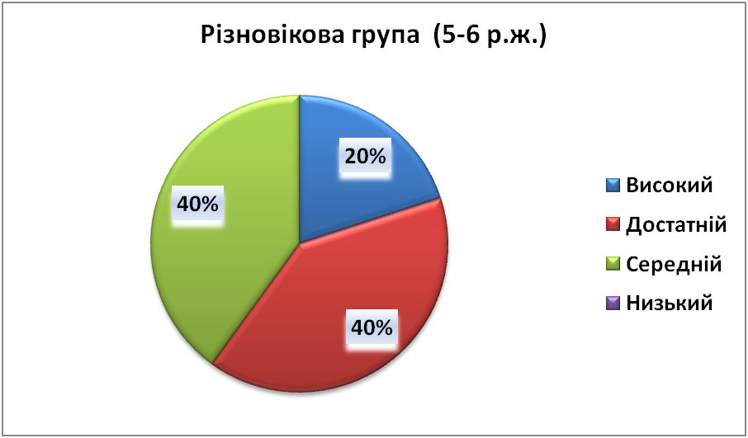

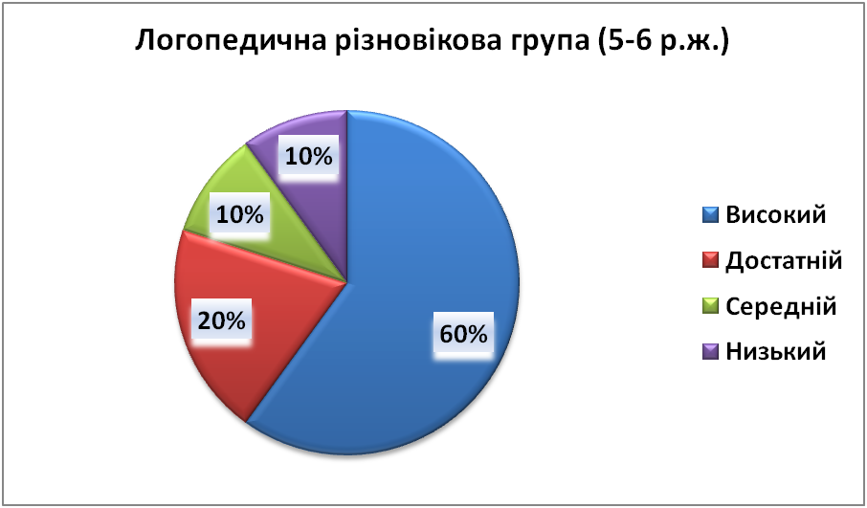

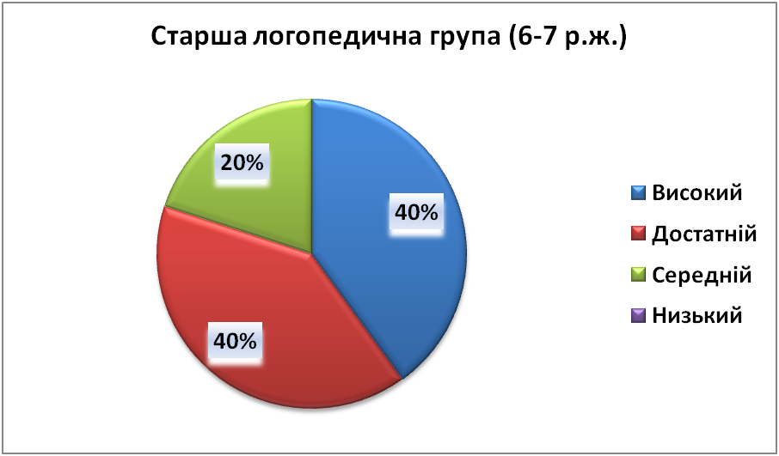

За результатами діагностичного обстеження на кінець року виявлено наступне: у логопедичній різновіковій групі (4-5 р.ж.) показники відповідають низькому рівню (13%), середньому рівню (37%), достатньому рівню (50%), у різновіковій групі (5-6 р.ж.) показники відповідають середньому рівню (20%), достатньому рівню (40%) та високому рівню (40%), у різновіковій логопедичній групі (5-6 р.ж.) показники відповідають низькому рівню (10%), середньому рівню (10%), достатньому рівню (20%) та високому рівню (60%), у логопедичній старшій групі (6-7 р.ж.) показники відповідають середньому рівню (20%), достатньому рівню (40%) та високому рівню (40%).

З метою встановлення рівня шкільної зрілості дітей старшого дошкільного віку (6(7)-річок) протягом року було проведено діагностичне обстеження 15 дітей.

**Готовність дітей 6(7)-го року життя до навчання у школі згідно Базового компоненту у 2024/2025 навчальному році**

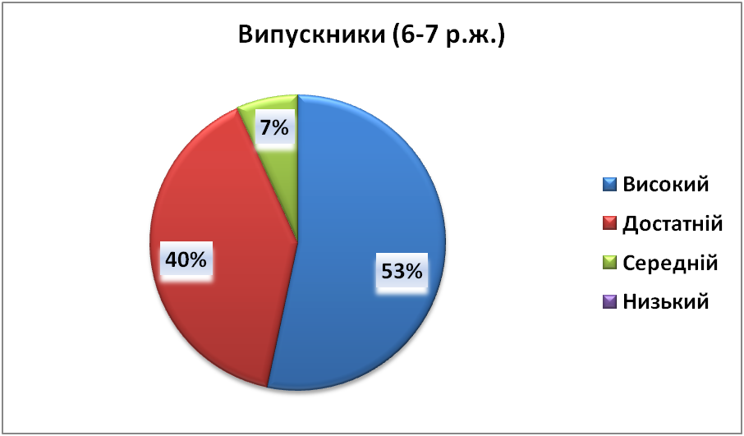

За результатами діагностичного обстеження було виявлено наступне: високий рівень готовності до навчання в школі мають 53% (8 дітей), 40 % (6 дітей ) - достатній рівень, 7% (1 дитина) - середній рівень. Показники готовності дітей до школи відзначаються тенденцією до збільшення кількості дітей з високим та достатнім  рівнем психологічної готовності до школи.

Протягом 2024/2025 навчального року освітній процес проводився в умовах військового стану та здійснювався за дистанційною формою. Педагоги визначали методику проведення заняття з урахуванням того, що обов’язковою передумовою успішного виконання вимог програми є практична діяльність учнів з індивідуальним доступом кожного учня до роботи з персональним комп’ютером або будь-яким гаджетом, доступ до якого дитина мала.

При плануванні та підготовці до уроків учителі діють на основі принципів:

1. Застосування на практиці отриманих знань та навичок, розвиток предметних та ключових компетентностей здобувачів освіти.

2. Спрямованість на реальне життя та інтеграцію з іншими предметами.

3. Активне навчання та творчість.

4. Інновації як в освіті, так і в технологіях.

5. Спільна навчальна діяльність, комунікації онлайн в парах, в групі.

6. Створення нових інформаційних продуктів та пошук нових знань.

7. Вільний вибір програмних засобів та онлайн-сервісів для навчальної та практичної діяльності, зокрема можливість використання вільно поширюваного програмного забезпечення як альтернативи пропрієтарним програмним продуктам.

8. Використання безпечних вебсередовищ  та дотримання конфіденційності мережевої особистості здобувача освіти.

9. Дотримання авторських прав розробників програм, добропорядне використання контенту.

Важливим чинником розвитку ключових компетентностей було в інтегрованості змісту уроків, що передбачало:

- проблемну орієнтованість пропонованих на уроках завдань, що стимулювало дискусію, обговорення, пошук різноманітних джерел інформації, зіткнення думок і переконань;

- зв'язок змісту уроку з реальним життям;

- практичну значущість здобутої інформації, що знаходить підтвердження через реальні факти та в змодельованих на уроці ситуаціях;

Ключові компетентності розвивали завдяки відповідним формам роботи, які відображали комунікативно-діяльнісний підхід до освітнього процесу. Протягом року широко використовували:

- інтерактивні форми та методи роботи, які забезпечували активну діяльність учнів у процесі опанування навчального матеріалу;

- проєктні технології, завдяки яким в учнів формувалося проєктне мислення, почуття відповідальності та досвід цілеспрямованої співпраці (здобувачі освіти  вчились застосовувати знання на практиці, працювати в команді над конкретним завданням, презентувати свої результати);

- звернення до досвіду учнів, що гарантувало перетворення кожного учня на справжнього учасника освітнього процесу, співтворця й конструктора нових знань;

- відповідні форми оцінювання, а саме: самооцінювання, яке формувало здатність до самоаналізу, спостережливість за собою, вміння бачити та визнавати власні помилки; взаємооцінювання, що виховувало відкритість до критики з боку інших.

Планування та організація освітньої діяльності здійснювались на основі базових цінностей, загальних компетенцій з урахуванням цілей, змісту та очікуваних результатів навчання, які зазначені в навчальних програмах, підтримки інтеграції з усіма предметами та суб’єктами освітньої діяльності, змістовими лініями кожного курсу.